

## Développement d’une application CRUD

## pour la

## gestion d’un magasin

**Encadré par : Realisé par :**

**El Mokhtar EN-NAIMI**

**EL LAACHAK LOTFI Youssef achmal chetouan**

**REMERCIEMENT :**

Je tiens à exprimer ma gratitude à tous ceux qui ont contribué à la réalisation de ce projet de création d'une application CRUD avec IntelliJ IDEA et JavaFX.

Je remercie tout d'abord mes enseignants et mes encadrants pour leur soutien et leur expertise tout au long de ce projet. Leurs conseils et leurs commentaires ont été précieux et ont grandement contribué à la réussite de ce projet .Je souhaite également remercier les contributeurs de la communauté open source qui ont créé et partagé les bibliothèques et les outils nécessaires à la réalisation de ce projet. Leur travail a permis de faciliter et d'accélérer le processus de développement.

Enfin, je remercie mes collègues et mes amis qui m'ont soutenu tout au long de ce projet. Leurs encouragements et leur motivation m'ont permis de persévérer malgré les défis rencontrés.

Ce projet a été une expérience enrichissante et m'a permis de renforcer mes compétences en matière de développement d'applications JavaFX. Je suis reconnaissant pour cette opportunité et je suis impatient de continuer à travailler sur des projets passionnants à l'avenir.

**Table des Matières**

**Remerciement .......................................................................................**

1- Introduction.........................................................................................4

1-1Contexte.....................................................................................4

2- Spécifications de besoins......................................................................4

3-Cahier des charge technique..................................................................5

3.1 Technologies........................................................................................5

3.1.1 Langages........................................................................................5

3.1.2 Outils.............................................................................................5

3.1.2.1 IDE...................................................................................................5

4-Conception.....................................................................................6

4.1 Conception UML.......................................................................................6

5-Réalisation ....................................................................................7

5.1 Environnement matériel .................................................................7

5.2 Environnement logiciel....................................................................7

5-4 Exécution.......................................................................................8

1. **Conclusion...................................................................................12**
2. **Introduction**

**1-1 Contexte :**

Le présent projet consiste en la création d'une application CRUD (Create, Read, Update, Delete) en utilisant IntelliJ IDEA et JavaFX. L'objectif de ce projet est de concevoir une application fonctionnelle et conviviale pour gérer des données stockées dans une base de données. L'application permettra aux utilisateurs de créer, lire, mettre à jour et supprimer des données en utilisant une interface utilisateur graphique intuitive. Ce projet vise à renforcer les compétences en matière de développement d'applications JavaFX tout en mettant en pratique les concepts clés de la gestion de données et de la création d'interfaces utilisateur efficaces.

**2-Spécifications de besoins**

* **Gestion de connexion**

Connexion de l’admin avec un nom et un mot de pass.

* **Gestion de produits**

Création, ajout, modification et suppression des produits.

* **Gestion de clients**

Création, ajout, modification et suppression des clients.

* **Gestion de crédits**

Création, ajout, modification et suppression des crédits.

* **Gestion de commandes**

Création, ajout, modification et suppression des commandes.

**3-****Cahier des charges technique**

Le cahier des charges technique permet de mettre en évidence les technologies qui seront utilisées durant la réalisation du projet.

#### 3.1 Technologies

**-**Les technologies employées se divisent en trois grands groupes qui sont les langages, les outils et la persistance des données.

##### 3.1.1 Langages

-Le langage utilisé principalement est le langage Java POO.

##### 3.1.2 Outils

- JavaFX, JDBC , Mysql , Java, Scène builder, Intellij

##### 3.1.2.1 IDE

-Il propose une bonne implémentation des différentes technologies utilisées pour ce travail.

1. **Conception**

**4.1 Conception UML**

Dans cette parte je vais présenter ma conception UML en utilisant un diagramme de classes.

**Diagramme de classe:**

Il sert à représenter les classes et les interfaces d’un système ainsi que les différents relations entre eux.

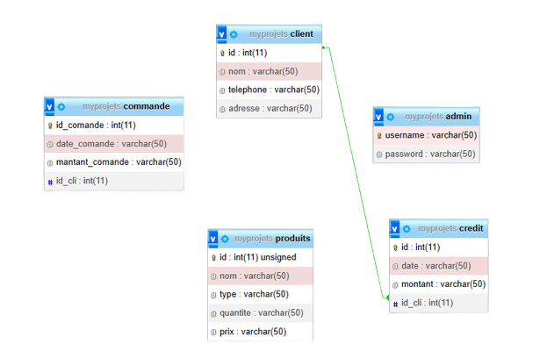



**5-Réalisation**

**5.1 Environnement matériel**

Mon projet ne nécessite pas un environnement matériel bien particulier , un simple ordinateur est suffisant.

**5.2 Environnement logiciel**

**-Windows 10:** système d’exploitation

**-Intellij :** environnement de développement

**-MY SQL :** logiciel de gestion de base de donnés

**-Scene Builder :** outil de conception graphique développé par Oracle pour créer des interfaces utilisateur (UI) pour les applications JavaFX.

**-JavaFX** : plate-forme logicielle pour la création d'interfaces utilisateur riches (UI) pour les applications de bureau, mobiles et embarquées

**5-4 Exécution**

En exécutant mon application , on trouve comme première interface << login>> afin que l’admin puisse s’identifier:

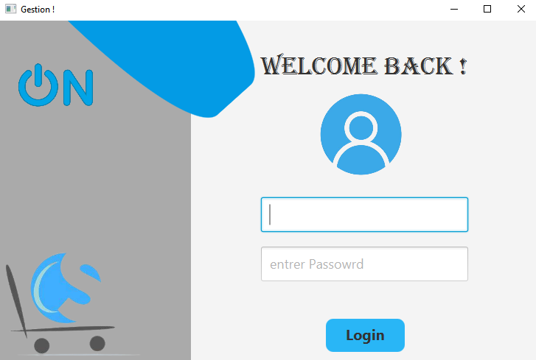

En s’identifiant un menu est affiché pour que l’admin choisi la tache qu’il veut exécuter:

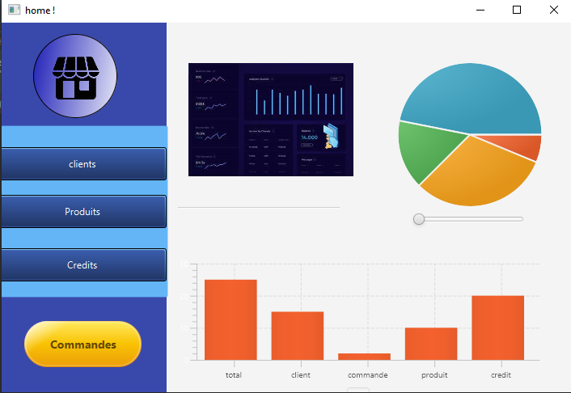

Dans ce cas l’admin a quatre choix ( clients , produits, crédits , commandes)

* L’admin choisit clients : une interface contient la liste des clients et l’admin peut modifier un client , ajouter un client , supprimer un client.

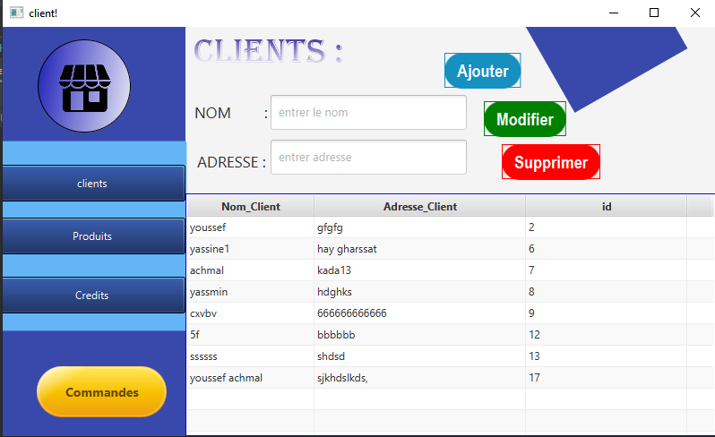

* L’admin choisit commandes : une interface contient la liste des commandes et l’admin peut modifier une commande , ajouter une commande , supprimer une commande.

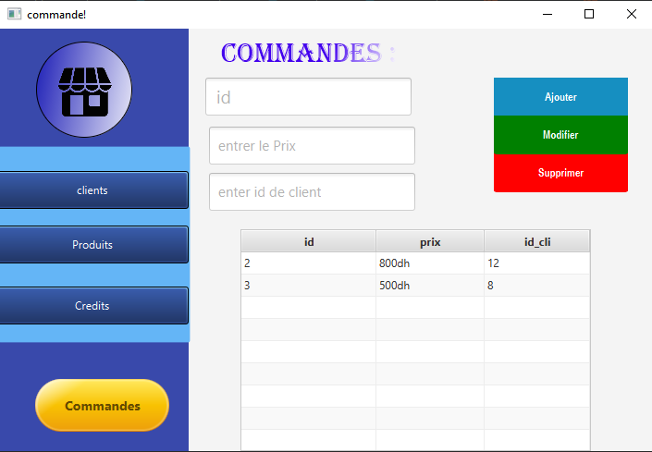

* L’admin choisit produits : une interface contient la liste des produits et l’admin peut modifier un produit , ajouter un produit , supprimer une produit .

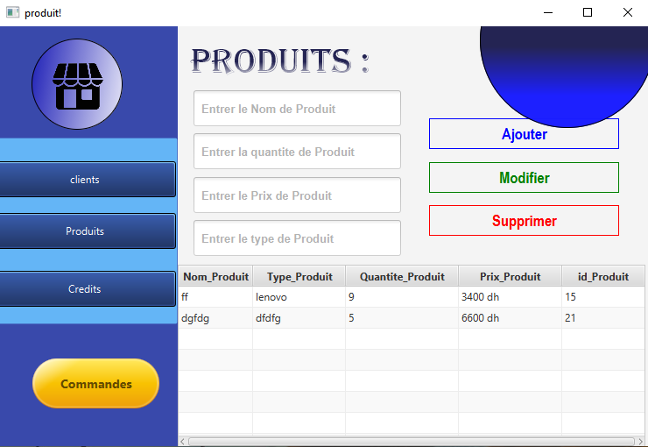

* L’admin choisit crédits : une interface contient la liste des crédits et l’admin peut modifier un crédit , ajouter un crédit , supprimer un crédit .

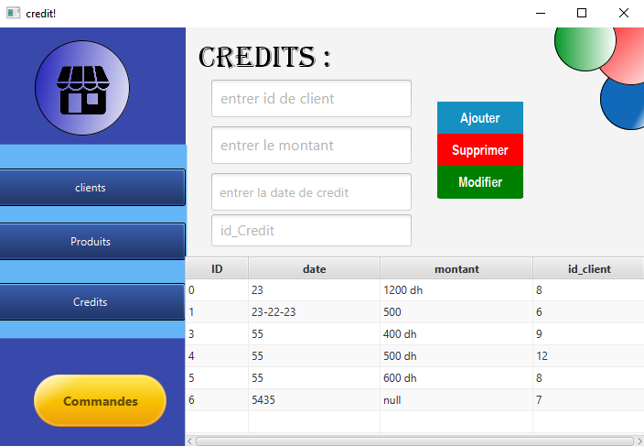

1. **Conclusion**

En conclusion, la réalisation de ce projet de création d'une application CRUD avec IntelliJ IDEA et JavaFX a été une expérience enrichissante qui a permis de développer des compétences en matière de développement logiciel. La création d'une application CRUD est un processus complexe qui nécessite une compréhension approfondie des concepts de la gestion de données et de l'interface utilisateur.

La combinaison d'IntelliJ IDEA et de JavaFX a permis de créer une application robuste et intuitive qui répond aux besoins des utilisateurs. L'utilisation de JavaFX et de Scene Builder a également offert une grande flexibilité dans la conception de l'interface utilisateur, permettant de créer une application professionnelle avec une interface utilisateur attrayante.

En somme, ce projet a été une occasion de mettre en pratique les concepts théoriques appris en classe et de développer des compétences pratiques qui seront utiles pour des projets futurs. Il a également permis de renforcer la compréhension de la gestion de données et de l'interface utilisateur dans le contexte d'une application CRUD.